Tema 3 - O SÉCULO XX

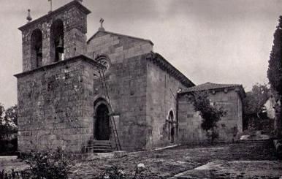

O estudo do Tema 3 decorre de 15 de Maio a 11 de Junho de 2012. Pretende-se com a presente temática estudar a história da salvaguarda do património entre nós durante o século XX, concretamente até à década de sessenta. Deverá, de seguida, iniciar a leitura do Texto F disponibilizado no espaço Biblioteca.
Espera-se que o estudante trabalhe a matéria em análise e proceda de acordo com o indicado no Plano da Unidade Curricular (PUC) para as derradeiras quatro semanas do semestre.

